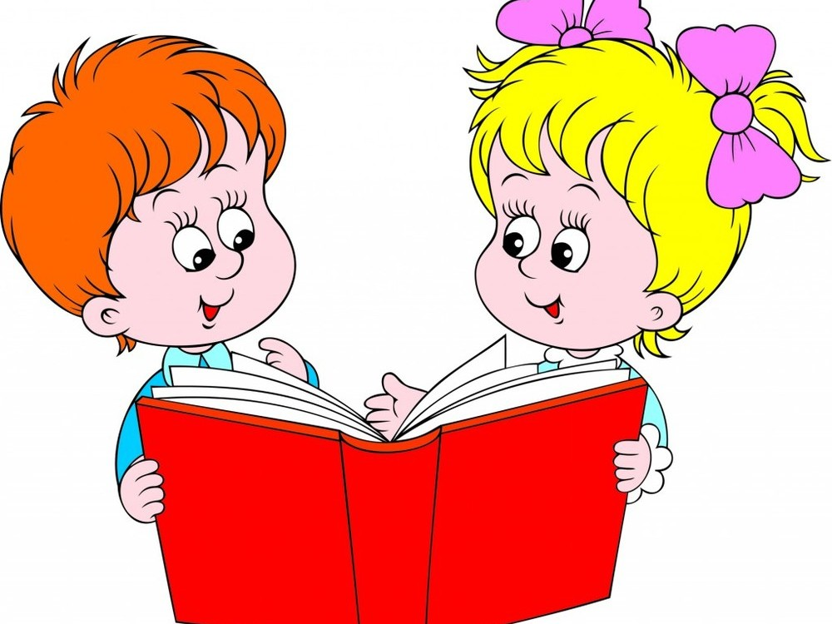
Требования к уровню подготовки участников
открытой олимпиады для младших школьников
«Техника чтения» - 2018.

1 класс.
Участник должен знать:
1. Программные произведения и их авторов;
2. Фольклорные и литературные жанры (в пределах школьной программы);
3. Литературных и сказочных героев.

Участник должен уметь:

1. Читать тексты небольшого объѐма;
2. Понимать содержание текстов;
3. Дополнять недостающую часть слова по смыслу.

2 класс
Участник должен знать:
1. Программные произведения и их авторов;
2. Фольклорные и литературные жанры (в пределах школьной программы);
3. Литературных и сказочных героев.

Участник должен уметь:
1. Читать тексты небольшого объёма;
2. Понимать содержание текстов;
3. Объяснить значение фразеологизмов;
4. Подбирать синонимы и антонимы к словам и фразеологическим оборотам.

3 – 4 классы
Участник должен знать:
1. Программные произведения и их авторов;
2. Фольклорные и литературные жанры (в пределах школьной программы);
3. Литературных и сказочных героев;
4. Крылатые выражения, пословицы и поговорки.

Участник должен уметь:
1. Читать тексты среднего объёма;
2. Понимать значения слов;
3. Подбирать синонимы и антонимы к словам и фразеологическим оборотам;
4. Прочитывать анаграммы;
5. Давать небольшие развёрнутые ответы, связанные с пониманием текста;
6. Анализировать текст в соответствии с авторской позицией;
7. Написать синквейн.

